**МИНИСТЕРСТВО НАУКИ И ВЫСШЕГО ОБРАЗОВАНИЯ РОССИЙСКОЙ ФЕДЕРАЦИИ**

Федеральное государственное бюджетное образовательное учреждение высшего образования

**«Сибирский государственный университет науки и технологий**

**имени академика М.Ф. Решетнева»**

Институт инженерной экономики

институт/факультет/подразделение

Кафедра информационно-экономических систем

кафедра/цикловая комиссия

**ОТЧЕТ ПО ЛАБОРАТОРНОЙ РАБОТЕ №5**

«Разработка проекта диаграмм классов и диаграмм динамики (Sequence Diagram) для разрабатываемого приложения»

Вариант №14

В.И. Василенко

Преподаватель

инициалы, фамилия

подпись, дата

М. В. Марков

Обучающийся БПЭ22-01, 223410027

инициалы, фамилия

подпись, дата

номер группы, зачетной книжки

Красноярск 2024

**Диаграмма классов**

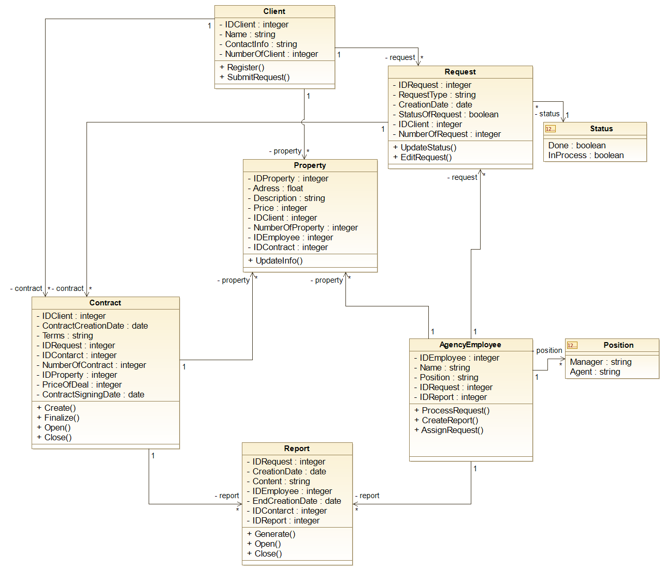

Рисунок 1 – Диаграмма классов

**Диаграмма динамики**

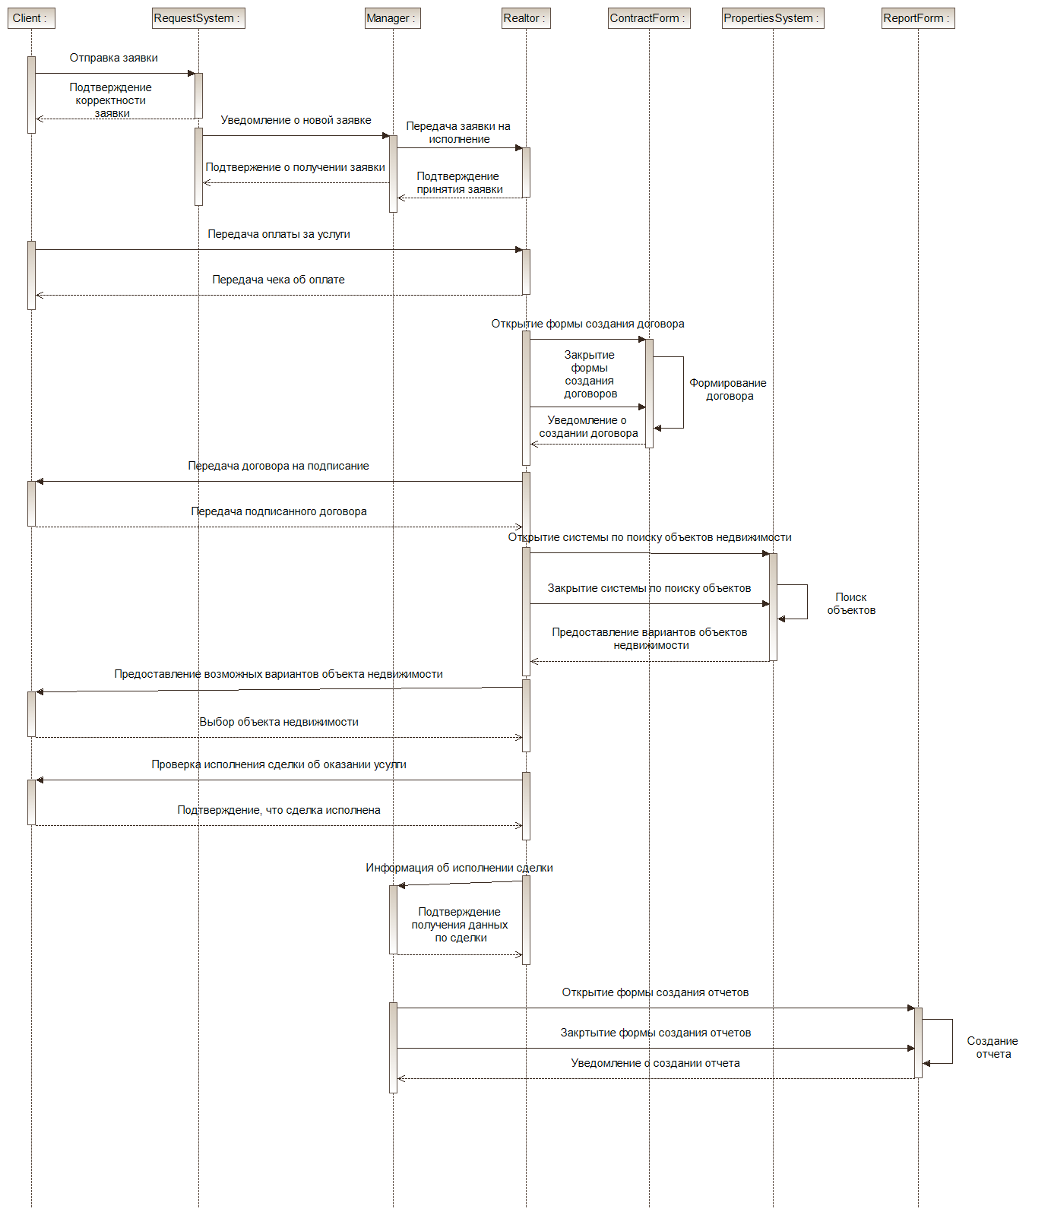

Рисунок 2 – Диаграмма динамики

**Описание диаграммы классов**

**Class «Client» - Класс «Клиент»**

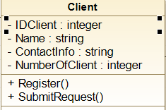

Рисунок 3 – Класс “’Клиент”

Атрибуты:

1. IDClient (ID Клиента): integer
2. Name (ФИО): string
3. ContactInfo (Контактные данные): string
4. NumberOfClient (Порядковый номер клиента): integer

Методы:

1. Register() – (Зарегистрировать) – Регистрирует клиента в системе.
2. SubmitRequest() – (Принять заявку) – Принимает заявку клиента.

**Class «Property» - Класс «Объект недвижимости»**

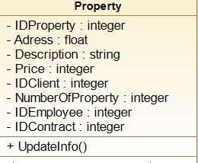

Рисунок 4 – Класс “’Объект недвижимости”

Атрибуты:

1. IDProperty (ID Oбъекта): integer
2. Adress (Адрес): float
3. Description (Описание): string
4. Price (Цена): integer
5. IDClient (ID Клиента): integer
6. NumberOfProperty (Порядковый номер объекта): integer
7. IDEmployee (ID Работника): integer
8. IDContract (ID Договора): integer

Методы:

1. UpdateInfo() – (Обновить данные) – Обновляет данные об объекте недвижимости.

**Class «Contract» - Класс «Договор»**

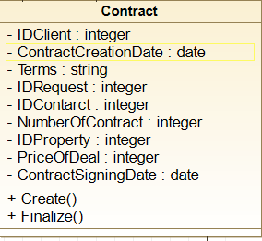

Рисунок 5 – Класс “’Договор”

Атрибуты:

1. IDClient (ID Клиента): integer
2. ContractCreationDate (Дата создания договора): date
3. Terms (Условия договора): string
4. IDRequest (ID Запроса): integer
5. IDContract (ID Договора): integer
6. NumberOfContract (Порядковый номер договора): integer
7. IDProperty (ID Объекта недвижимости): integer
8. PriceOfDeal (Цена сделки): integer
9. ContractSigningDate (Дата подписания договора): date

Методы:

1. Create() – (Создать) – Создает договор.
2. Finalize() – (Закончить) – Заканчивает создание договора.

**Class «Request» - Класс «Заявка»**

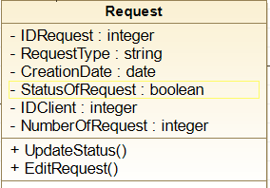

Рисунок 6 – Класс “’Заявка”

Атрибуты:

1. IDRequest (ID Заявки): integer
2. RequestType (Тип заявки): string
3. CreationDate (Дата создания): date
4. StatusOfRequest (Статус заявки): boolean
5. IDClient (ID Клиента): integer
6. NumberOfRequest (Порядковый номер заявки): integer

Методы:

1. UpdateStatus() – (Обновить статус) – Обновляет статус заявки.
2. EditRequest() – (Редактировать заявку) – Позволяет отредактировать заявку.

**Class «Report» - Класс «Отчет»**

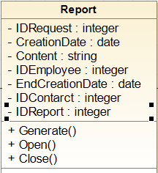

Рисунок 7 – Класс “’Отчет”

Атрибуты:

1. IDRequest (ID Заявки): integer
2. CreationDate (Дата создания): date
3. Content (Содержание): string
4. IDEmployee (ID Работника): integer
5. EndCreationDate (Дата окончания создания): date
6. IDContract (ID Договора): integer
7. IDReport (ID Отчета): integer

Методы:

1. Generate() – (Сформировать) – Сформировать отчет.
2. Open()– (Открыть) – Открыть форму.
3. Close() – (Закрыть) – Закрыть форму.

**Class «AgencyEmployee» - Класс «Сотрудник агентства»**

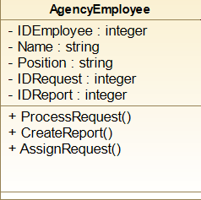

Рисунок 8 – Класс “’Сотрудник агентства”

Атрибуты:

1. IDEmployee (ID Работника): integer
2. Name (ФИО): string
3. Position (Должность): string
4. IDRequest (ID Заявки): integer
5. IDProperty (ID Объекта недвижимости): integer

Методы:

1. ProcessRequest() – (Обработать заявку) – Нужно принять в обработку заявку клиента.
2. CreateReport() – (Создать отчет) – Нужно создать отчет о проделанной работе, по факту исполнения сделки.
3. AssignRequest() – (Закрепить заявку) – Нужно начать работу над заявкой клиента.

**Enumeration class «Status» - Класс-перечисление «Статус заявки»**

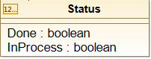

Рисунок 9 – Класс “’Сотрудник агентства”

Атрибуты:

1. Done (Выполнено): boolean
2. InProcess (В процессе): boolean

**Enumeration class «Position» - Класс-перечисление «Должность»**

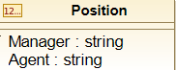

Рисунок 10 – Класс “’Сотрудник агентства”

Атрибуты:

1. Manager (Менеджер): string
2. Agent (Риэлтер): string